Информация к проекту решения по заявлению:
1.5 Болотова Д. С.
Земельный участок:
адрес: Местоположение установлено относительно ориентира, расположенного в границах участка. Ориентир индивидуальный жилой дом. Почтовый адрес ориентира: обл. Новосибирская, г. Новосибирск, Октябрьский район, ул. Чехова, дом 447.;
кадастровый номер. 54:35:073565:6;
площадь- 732 кв.м.;
Планшет № 2420, 2501
Зонирование: Зона застройки жилыми домами смешанной этажности (Ж-1), Подзона застройки жилыми домами смешанной этажности различной плотности застройки (Ж-1.1)
Запрос: ««для индивидуального жилищного строительства (2.1) – индивидуальные жилые дома»»
Планируется: реконструкция индивидуального жилого дома

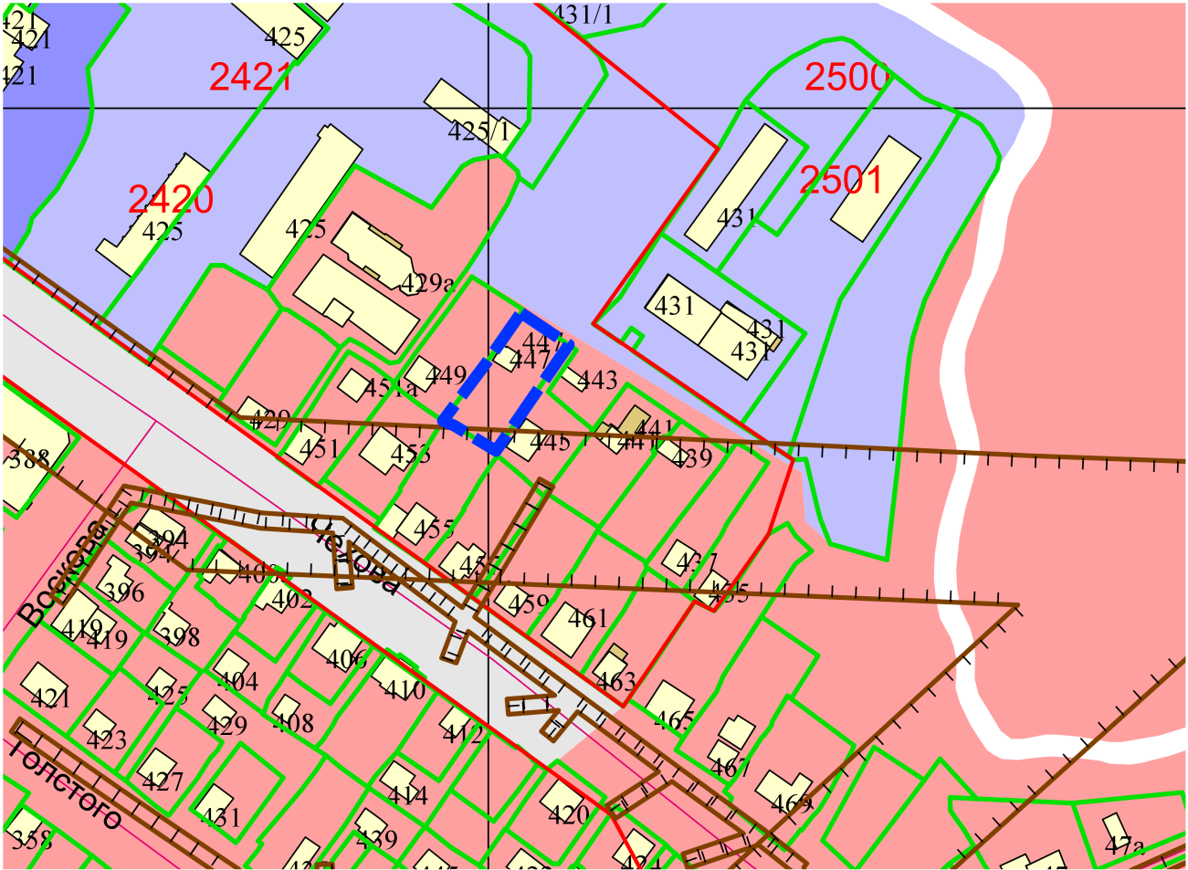
Приложения к заявлению:

